Анонс МАУК «СДК «Гротеск»

с. п. Верхнеказымский

на декабрь 2019 г.

№ | Дата | Наименование  мероприятия | Место  проведения | Ответственный
1.Культурно - досуговые мероприятия для детей до 14 лет

1. | 03.12.19  15.00ч. | Познавательная программа, посвященная Международному дню инвалида «Мир без ограничений» | Дискозал |  | Найдыш С.И.
2. | 03.12.19  16.00ч. | Кинопоказ | Концертный зал |  | Кладов М.А.
3. | 06.12.19  16.00ч. | Кинопоказ | Концертный зал |  | Кладов М.А.
4. | 10.12.19 | Конкурс «Новогодняя игрушка» | Дискозал |  | Маслова Л.В.
5. | 13.12.19  16.00ч. | Кинопоказ | Концертный зал |  | Кладов М.А.
6. | 14.12.19  14.00ч. | Дискотека «Веселуха» | Дискозал |  | Кладов М.А.
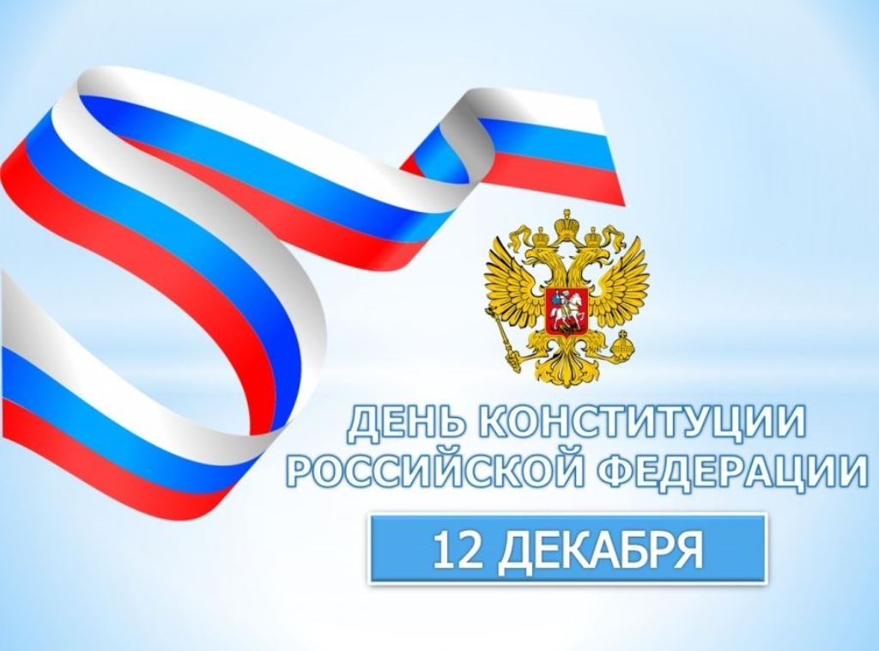  7. | 17.12.19  16.00ч. | Кинопоказ | Концертный зал |  | Кладов М.А.
8. | 21.12.19  14.00ч. | Детская игровая программа «В гостях у…» | Дискозал |  | Маслова Л.В.
9. | 24.12.19  14.00ч. | Новогоднее театрализованное представление «Дед Мороз и Серый волк» | Концертный зал |  | Войтова А.А.
10. | 24.12.19  16.00ч. | Новогоднее театрализованное представление «Дед Мороз и Серый волк» | Концертный зал |  | Войтова А.А.
2.Культурно - досуговые мероприятия для молодежи от 15 -24 лет

11. | 06.12.19  18.00ч. | Кинопоказ | Концертный зал |  | Кладов М.А.
12. | 14.12.19  19.00ч. | Дискотека «Танцуют все!» | Дискозал |  | Кладов М.А.
13. | 17.12.19  18.00ч. | Кинопоказ | Концертный зал |  | Кладов М.А.
14. | 24.12.19  18.00ч. | Новогоднее театрализованное представление «Дед Мороз и Серый волк» | Концертный зал |  | Войтова А.А.
3.Культурно – досуговые мероприятия для населения старше 24 лет

15. | 06.12.19  20.00ч. | Танцевально-развлекательная программа  «ДискоКлуб» | Дискозал |  | Кладов М.А.
16. | 13.12.19  18.00ч. | Кинопоказ | Концертный зал |  | Кладов М.А.
17. | 28.12.19  19.00ч. | Новогодняя развлекательная программа «ОБЩЕпоселковый корПОРАтив» | Концертный зал |  | Кладова А.Н.
4.Мероприятия для разновозрастной категории

18. | 10.12.19  18.30ч. | Концертная программа «Югра молодая» | Концертный зал |  | Кладова А.Н.
19. | 12.12.19  17.00ч. | Познавательная программа «День конституции РФ» | Дискозал |  | Найдыш С.И.
20. | 24.12.19  11.00ч. | Новогоднее театрализованное представление «Дед Мороз и Серый волк» | Концертный зал |  | Войтова А.А.
21. | 31.12.19  23.00ч. | Дискотека «С новым годом!» | Концертный зал |  | Кладов М.А.

